**Colegio Señor de Mailín**

***DIEGEP Nº 3265***

DISTRITO DE MALVINAS ARGENTINAS

San Pedro 465 (1613)

Villa de Mayo - Bs. As- Tel/Fax: 011-4463 - 8461

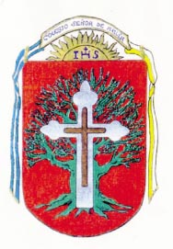

**Proyecto de salud**

Trabajo n° 4

**DOCENTE: Clauser Mariana CURSO: 6 °**

**ÁREA: Ciencias Sociales Fecha: 20 / 5 / 2020**

**Hola familias ¿cómo están? Continuamos con el proyecto donde van a poder apreciar que todos los profes vamos a trabajar en conjunto llevando un tema de la actualidad que es sobre salud. Cada uno en su área y con relación a otras se verá actividades que se cruzaran ante el trabajo dado. Como por ejemplo una actividad de sociales, de naturales, lengua o matemática, tendrá conexión con educación física o con música entre otras.**

**Recuerden enviar las actividades al celular de la seño Mariana 1527369787 o al correo** [**profmarian2020@hotmail.com**](mailto:profmarian2020@hotmail.com)

**“EL ROL DE LOS DISTINTOS ACTORES SOCIALES” este el título que vamos a trabajar. ¿Qué van a realizar?...**

1. **Lectura de las páginas 46 y 47. Donde van a subrayar las ideas principales de ambas páginas.**
2. **Realizar un resumen de las páginas. (se puede realizar en Word).**
3. **¿Qué significa ONG?**
4. **¿Qué otras ONG existen?**
5. **Busca, investiga y realiza una descripción sobre una ONG que, en la actualidad ayuda en la Argentina con relación al COVID-19.**

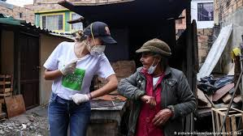 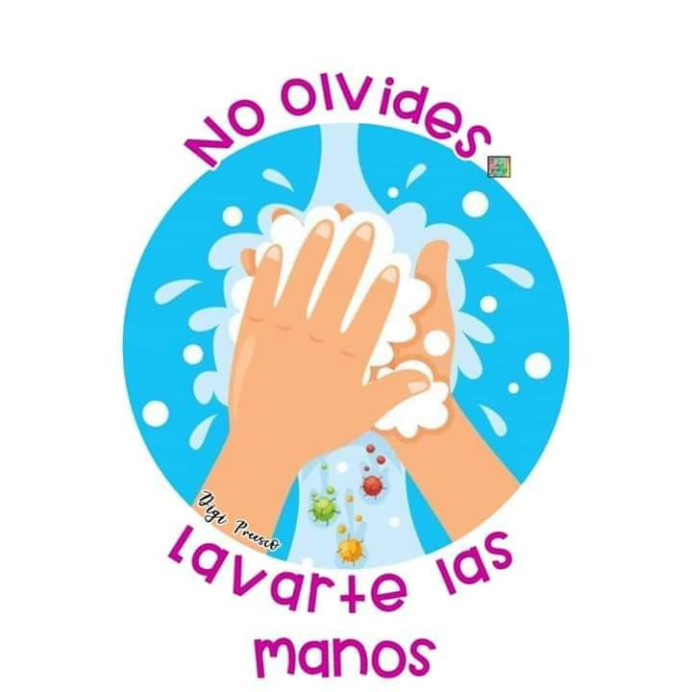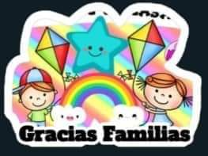

**Seño Mariana**